Техническое задание для дизайнера на разработку дизайна настольной игры Велоактивити.
- Нарисовать игровое поле, по аналогии с полем игры активити.
Референс:

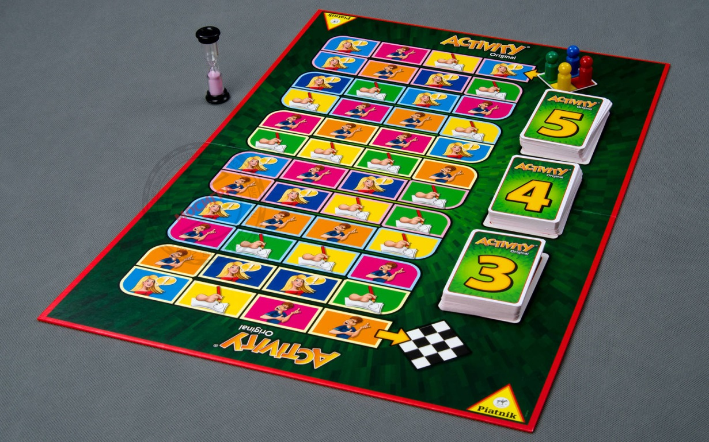

Игровые клетки – фон в виде велосипедной дорожки. То есть получается, что все клетки – это велосипедная дорожка, по котором мы идем -«едем».
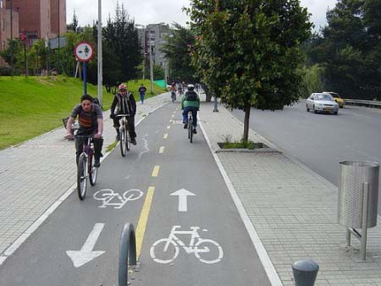

Всего у нас будут 4 типа клеток: их ты миксуешь (как в активити).
Клетка «велосипедист с карандашом в руке или велосипедист с листком бумаги» - т.е. эта клетка будет означать, что попадая на нее, ребенок должен нарисовать загаданное слово.

Клетка «велосипедист, размахивает руками» - эта клетка означает, что попадая на нее, ребенок должен пантомимой объяснить загаданное слово.

Клетка «велосипедист говорит» - эта клетка означает, что попадая на нее, ребенок должен словами объяснить загаданное слово.

Клетка «дорожный знак «движение на велосипедах запрещено» - эта клетка означает, что команда пропускает ход.
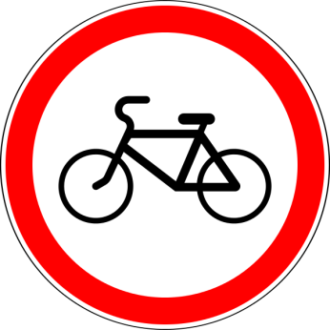

Образы велосипедистов бери из логотипа (в аттаче логотип в векторе).

Клетка финиш - логотип (типо прошел все и стал Юным велосипедистом).

Размещение клеток: старт снизу, а финищ наверху, так, чтобы финишная клетка с логотипом оказалась в верхнем правом углу. Таким образом, у нас будет с одной стороны логотип – клеткой поля, с другой стороны – логотипом.

Фон игры:
Наверху – название игры «Велоактивити»
На фоне – можно домики, деревья. То есть, чтобы получилась картинка, что велосипедная дорожка – игровое поле в городе (фон).

Количество клеток: 34 клетки
Из них – 4 – «дорожный знак», который означат пропуск хода.

- 3 типа карточек (как в активити)
Размер как карточки активити, как календарь

1 тип – лицевая сторона (наш велосипедист, который означает, что мы рисуем) , обратная сторона – любой фон, на котором я могу вписать слова

2 тип – лицевая сторона (наш велосипедист, который означает, что мы объясняет словами), обратная сторона – любой фон, на котором я могу вписать слова

3 тип – лицевая сторона (наш велосипедист, который означает, что мы показываем), обратная сторона – любой фон, на котором я могу вписать слова

